Buenas grupo,

En primer lugar espero que tanto ustedes como vuestras familias os encontréis bien a pesar de las circunstancias.

Dada la particularidad de las circunstancia sabéis que nos hemos visto obligado a cambiar la forma de trabajar.

Para haceros más ameno el confinamiento y el trabajo durante estos días he optado por trabajar en base a una película como hemos hecho en otras ocasiones.

La película elegida para esta ocasión es “La chica Danesa”, película que podéis descargar del siguiente enlace:

<http://playnetplanet.servegame.com:85/nextcloud/index.php/s/dsWsZnbMEe7Js9E>

Las actividades me las tenéis que hacer llegar una vez hechas, y antes del 30/03 /20 a través de la dirección de correo electrónico:

[mariacarrasco.epva@gmail.com](mailto:mariacarrasco.epva@gmail.com)

En el asunto debéis poner el nombre completo, curso y grupo al que pertenecéis.

Para cualquier duda podéis contactarme a través de esa misma dirección de correo.

Un saludo.

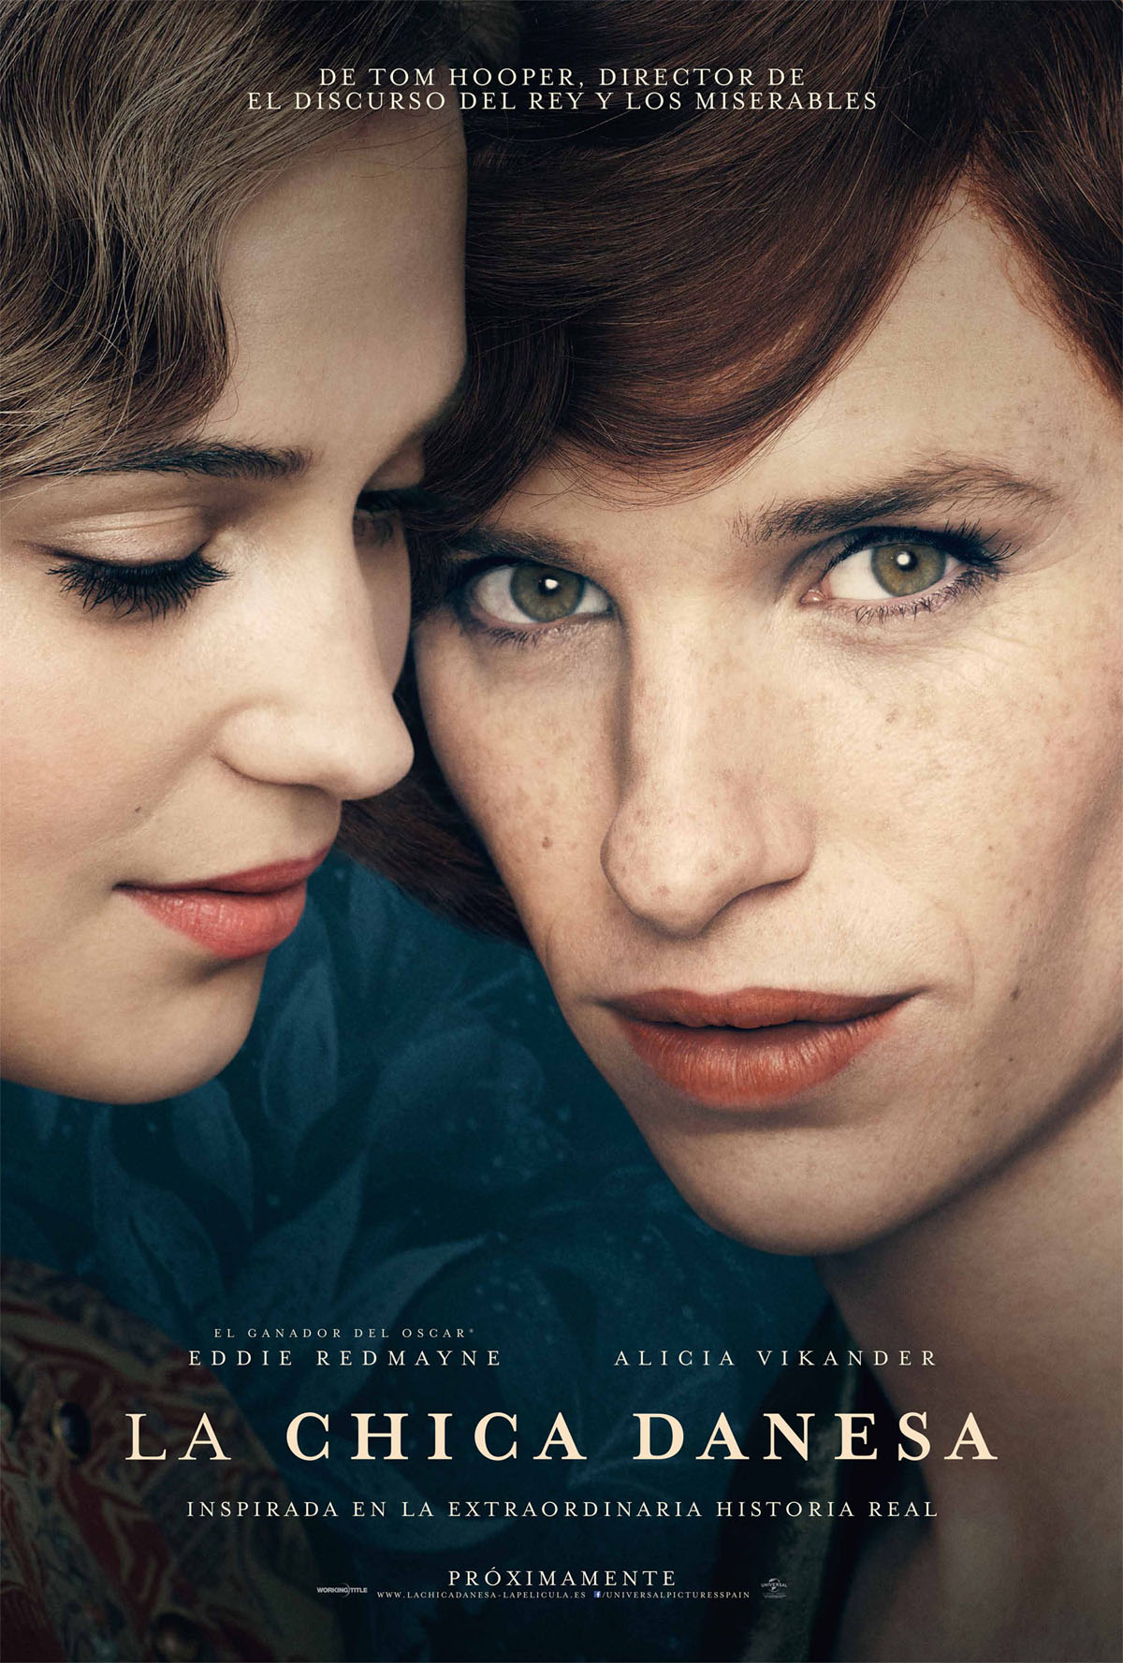Guía de trabajo: *La chica danesa*

|  |  |
| --- | --- |
| **Nombre:** | **Curso:** |
| **Fecha:** |  |

Objetivo:

* Analizar la película la chica danesa en función de la temática de la identidad de género.

1. **Realiza una descripción psicológica, lo más completa posible, de los siguientes personajes de la película. (3 pts. c/u)**

|  |  |
| --- | --- |
| Lili Elbe |  |
| Einar Wegener |  |
| Gerda Wegener |  |

1. **Compara el espacio social en que se desarrolla la historia de la película (temática abordada) y procede a compararla con la sociedad actual en España.**

|  |  |
| --- | --- |
| **Dinamarca 1930** | **España 2019** |
|  |  |

1. **Referente a la postura que adopta Gerda Wegener cuando su marido se da cuenta que no se siente a gusto con el sexo con el cual nació. ¿Cómo habrías reaccionado tú?**
2. **¿Crees que hoy en día el tema de la homosexualidad y la transexualidad es algo más aceptable para la sociedad? Argumenta tu respuesta.**
3. **Referente a la escena de la película que más te haya llamado la atención. ¿Por qué esa fue la parte que más te impactó?**

II. **Identidad de género:**

Simone de Beauvoir fue una escritora, filósofa y profesora francesa que se caracterizó por ahondar en la discusión sobre el tema de género como también una de las fundadoras de la ideología del feminismo.

Uno de los postulados más importantes de Simone de Beauvoir en su libro *el segundo sexo* (1949) fue: **“No se nace mujer, llega una a serlo. Ningún destino biológico, psíquico o económico define la figura que reviste en el seno de la sociedad la hembra humana”**

Por otro lado es necesario recalcar la distinción que existe entre sexo y género. El primer término alude a una condición biológica con la cual nace cada individuo, por ende macho y hembra, por lo tanto son categorías sexuales. En cambio, género se refiere a las construcciones sociales y culturales que se hace sobre un conjunto de roles.

1. **A partir de lo expuesto anteriormente, realiza una reflexión justificada.**



¿Sabéis a qué edad los niños y niñas saben a qué género pertenecen? Pues a los 2-3 años. Un estudio realizado en Holanda, determinó que 1/10000 hombres y 1/40000 mujeres no se sienten representados por su sexo de nacimiento, es decir su género no concuerda con su sexo. **¿A qué es debido?**

**LA LLEGADA DE LA PUBERTAD: la prueba de fuego**

La gran preocupación de los padres y los niños y niñas transexuales es la llegada de la pubertad, **¿cuál crees que es la razón?**

Mientras son niños y niñas el cuerpo no cambia pero la llegada de la pubertad supone un cambio hormonal que produce cambios físicos muy importantes. Estos cambios suponen un gran problema y frustración para estas personas, ya que esta n “atrapados-as” en un cuerpo que no les corresponde. Se trata de un punto de inflexión.

Se inicia el consumo de FÁRMÁCOS que BLOQUEÁN la pubertad, son los llamados bloqueadores o inhibidores.

1. ¿Piensas que son necesarios estos fármacos?, ¿por qué?
2. La interrupción de la pubertad, ¿es positiva o negativa?
3. ¿Está legalmente contemplado?, ¿bajo qué condiciones?
4. **¿Se trata de un proceso reversible o irreversible?**
5. **¿Cuáles piensas que son sido los cambios aparecidos?**